**3.2 Sơ đồ phân rã chức năng**

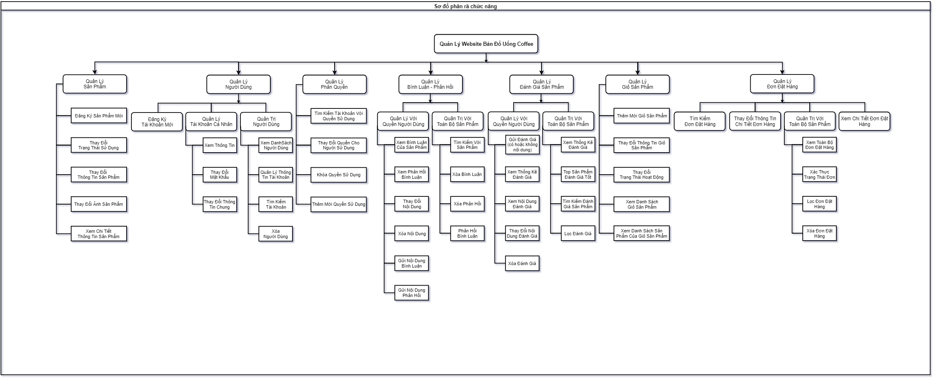

Hình 6: Sơ đồ phân rã chức năng